More

Cercare una mora
Accedere alla funzione [40. Fascicoli Elettronici - 10. Archivi - 290. Rateizzazioni - 10. More].
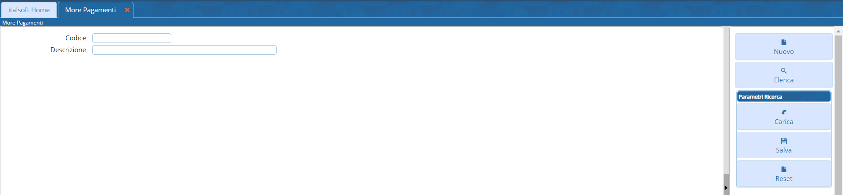
Fig. 1: Maschera per la ricerca di una tipologia di mora
Per cercare una tipologia di mora è possibile:
- Valorizzare uno o più campi presenti e cliccare il bottone [Elenca] (Fig. 1) per avere una ricerca mirata
- Cliccare il bottone [Elenca] (Fig. 1) senza valorizzare alcun dato per estrarre tutte le tipologie di more presenti (Fig. 2)
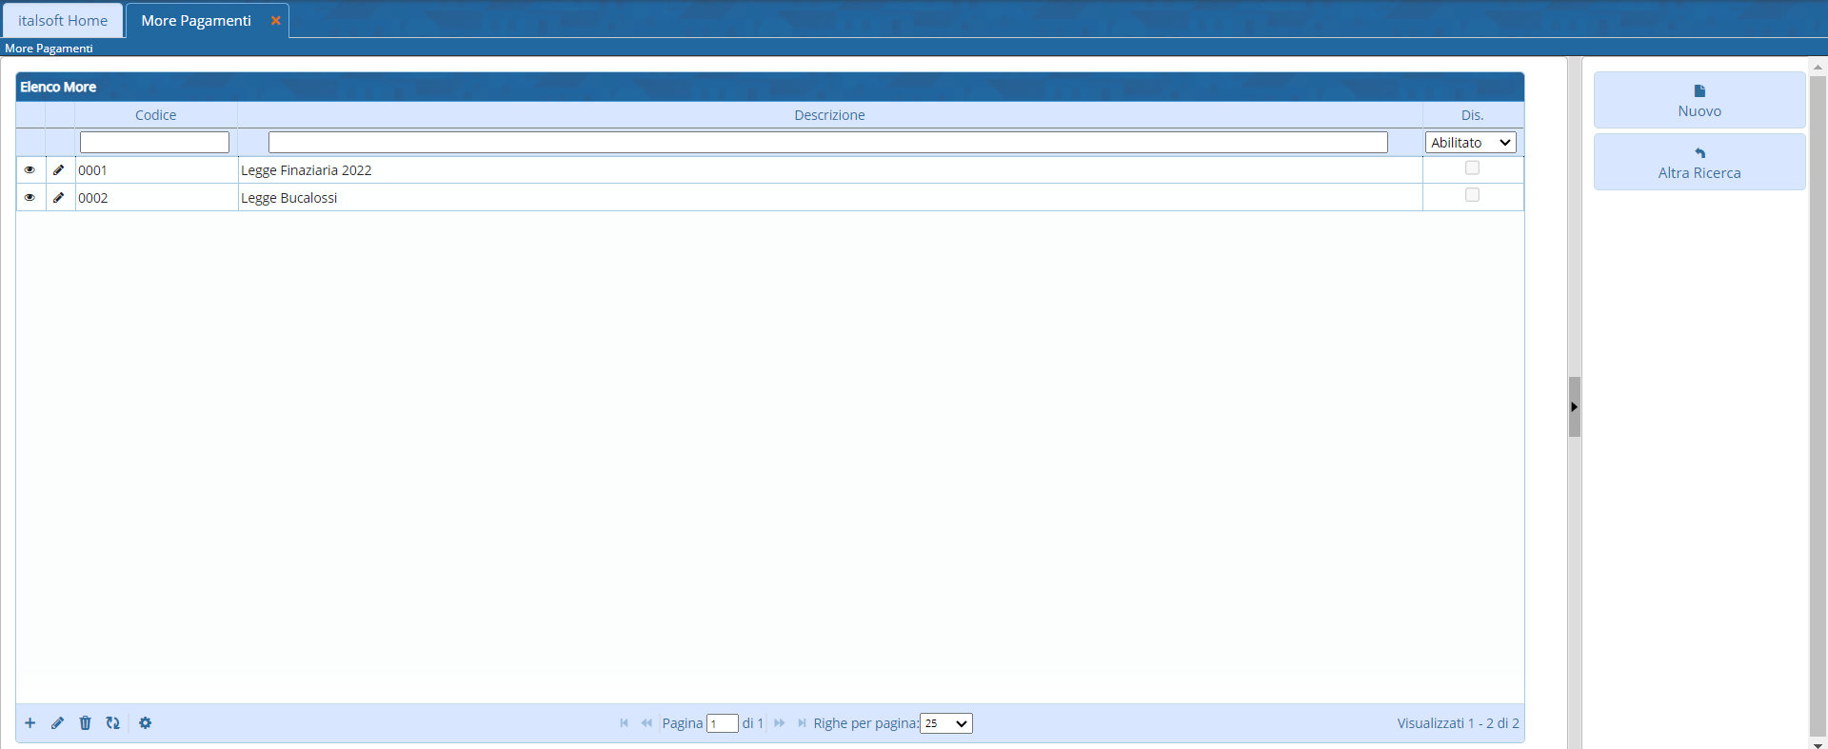
Fig. 2: Elenco delle tipologie di more

Inserire una nuova tipologia di mora
Prima di procedere all'aggiunta di un nuovo tipo importo si consiglia di verificare, tramite le modalità di ricerca descritte all'inizio, che non sia già presente.
Per creare un nuovo tipo importo cliccare il bottone [Nuovo] (Fig. 1) e compilare almeno i seguenti campi:
- Codice: Valorizzare con il primo numero disponibile (es. 0003)
- Descrizione: Inserire un nome per identificare la tipologia di mora
Cliccare il bottone [Aggiungi] (Fig. 3) per salvare i dati inseriti.
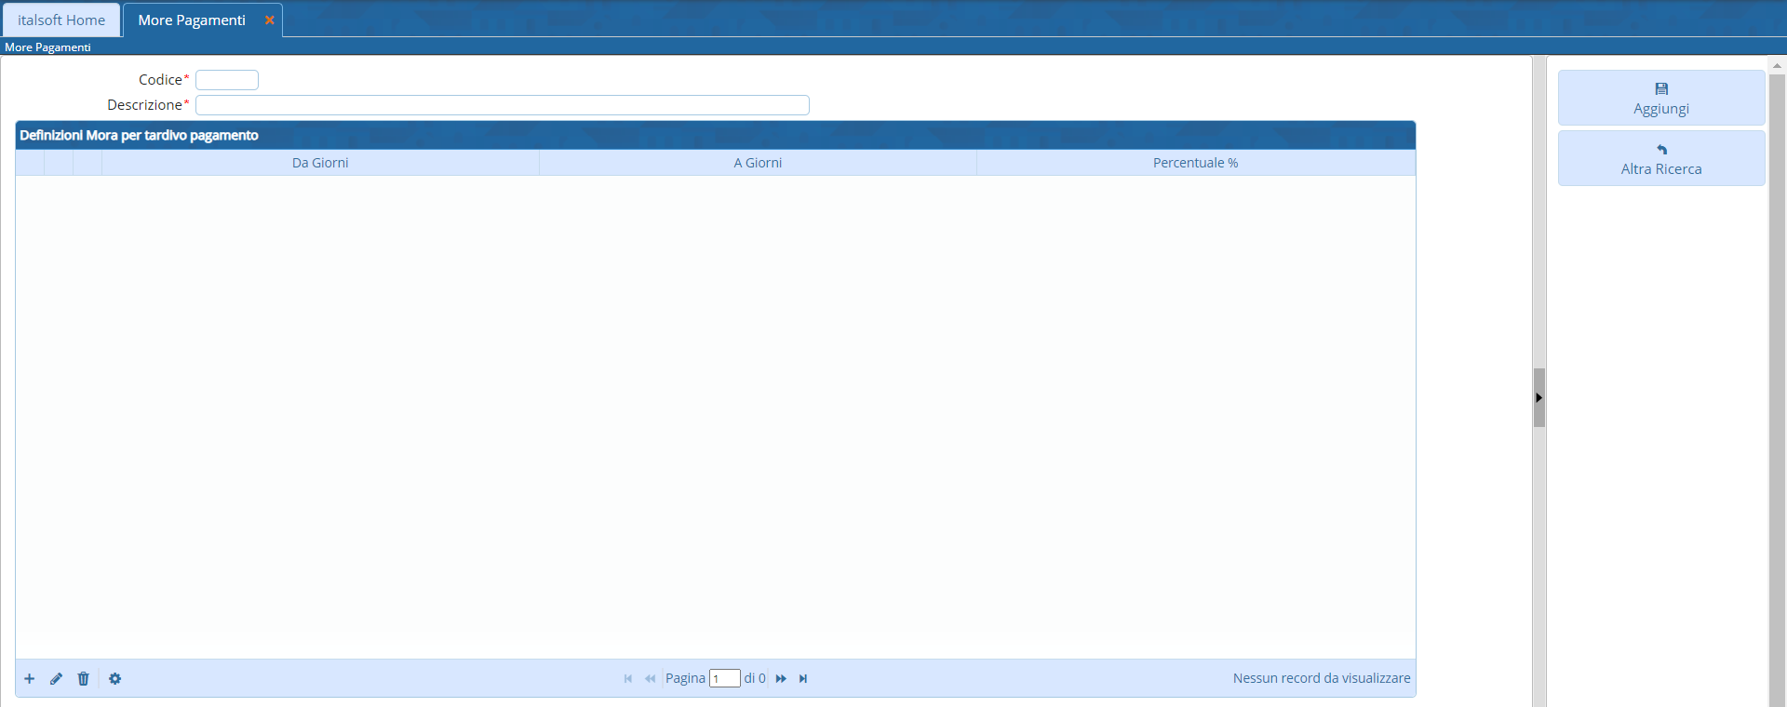
Fig. 3: Maschera per l'aggiunta di una tipologia di mora
Cercare la tipologia di mora appena inserita con le modalità descritte all'inizio, una volta individuato accedere al dettaglio con uno dei seguenti modi:
- Tramite doppio click con il tasto sinistro del mouse sopra alla riga desiderata
- Cliccare sopra alla riga desiderata e cliccare il bottone con la matita posto in basso a sinistra della lista “Elenco More” (Fig. 2).

Inserire una nuova definizione di mora
Cliccare il bottone [+] posto in basso a sinistra della lista “Definizioni Mora per tardivo pagamento” (Fig. 3) e valorizzare i seguenti campi (Fig. 4):
- Da giorni: Numero minimo dell'intervallo di giorni per applicare la percentuale (es. 1)
- A giorni: Numero massimo dell'intervallo di giorni per applicare la percentuale (es. 120)
- Percentuale: Percentuale da applicare (es. 10 per indicare 10%)
Cliccare il bottone [Conferma] (Fig. 4) per salvare i dati, cliccare il bottone [Aggiorna] (Fig. 3).
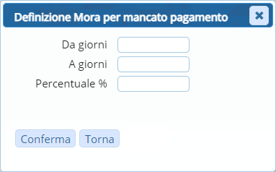
Fig. 4: Maschera per l'inserimento di una definizione di mora

Modificare una definizione di mora
Se si desidera modificare una definizione di mora inserita nella tipologia di mora occorre accedere al dettaglio della lista “Definizioni Mora per tardivo pagamento”:
- Tramite doppio click con il tasto sinistro del mouse sopra alla riga desiderata
- Cliccare il bottone con la matita posto all'inizio della riga da modificare (Fig. 4)
- Cliccare sopra alla riga desiderata e cliccare il bottone con la matita posto in basso a sinistra della lista (Fig. 3)
Apportare le modifiche e cliccare il bottone [Aggiorna] (Fig. 5) per salvare i dati aggiornati e cliccare il bottone [Aggiorna] per concludere la modifica.

Eliminare una definizione di mora
E' possibile eliminare una definizione mora in uno dei seguenti modi:
- Accedere al dettaglio, tramite doppio click con il tasto sinistro del mouse sopra alla riga desiderata, e cliccare il bottone [Elimina] (Fig. 5), nel messaggio di conferma che viene visualizzato cliccare il bottone [Conferma]
- Cliccare il bottone con il cestino posto all'inizio della riga da eliminare
- Selezionare la riga desiderata e cliccare il bottone con il cestino , posto in basso a sinistra della lista “Definizioni Mora per tardivo pagamento”
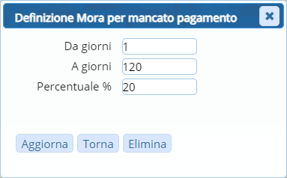
Fig. 5: Maschera per la gestione di una definizione di mora

Modificare una tipologia di mora
Cercare la tipologia di mora con le modalità descritte all'inizio, una volta individuata è possibile accedere al dettaglio in uno dei seguenti modi:
- Tramite doppio click con il tasto sinistro del mouse sopra alla riga desiderata
- Cliccare il bottone con la matita posto all'inizio della riga da modificare
- Cliccare sopra alla riga desiderata e cliccare il bottone con la matita posto in basso a sinistra della lista “Elenco More” (Fig. 2).
Apportare le modifiche e cliccare il bottone [Aggiorna] per salvare i dati aggiornati.

Eliminare una tipologia di mora
Per eliminare una tipologia di mora dopo averla ricercata con le modalità descritte all'inizio, è possibile:
- Accedere al dettaglio, tramite doppio click con il tasto sinistro del mouse sopra alla riga desiderata, e cliccare il bottone [Cancella], nel messaggio di conferma che viene visualizzato cliccare il bottone [Conferma]
- Selezionare la riga desiderata e cliccare il bottone con il Cestino , posto in basso a sinistra della lista “Elenco More” (Fig. 2), nel messaggio di conferma che viene visualizzato cliccare il bottone [Conferma].

